生物統計學二 LAB 2019.10.03
R : Simple Linear Regression 作業
系所年級： 公衛二 姓名： 梁嫚芳 學號： b07801003
- 資料：利用作業區的檔案「fev.csv」
- 針對fev完成下列題目，記得附上code！(code請複製貼上，output請截圖貼上)
- 寫上名字、學號10分，(A)40分，(B) 40分，滿分90分。

Coding Book
變項名稱 | 變項描述
ID | ID number
Age | children ages in years
FEV | forced expiratory volume in liters
Height | Height in inches
Sex | Male or Female
Smoker | Non = nonsmoker  Current = current smoker

- 請先將資料檔匯入，需附上code。( Read data into R & attach R code.)
請以Height為解釋變數(𝑋)， FEV為反應變數(𝑌)建立線性迴歸模型，
(1) 計算出迴歸係數的數值
(2) 解釋Height和FEV的關係
(3) 計算判定係數
(4) 請繪製 Height vs FEV 之scatter plot，並在scatter plot 上加迴歸線
code:
data<-read.csv(file.choose())
model<-(data$FEV~data$Height,data=data)
summary(model)
plot(data$FEV~data$Height)
abline(model,col="blue",lwd=2)
Output（報表）:
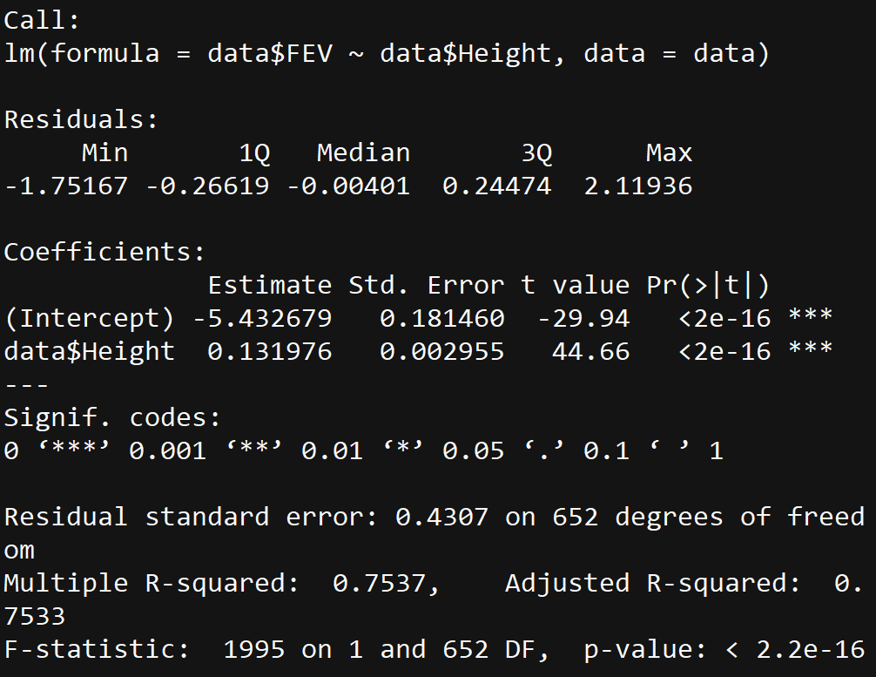
- β₀=-5.432679 β₁=0.131976
- Height每增加一單位，FEV平均增加 0.131976個單位
- 0.7537
- 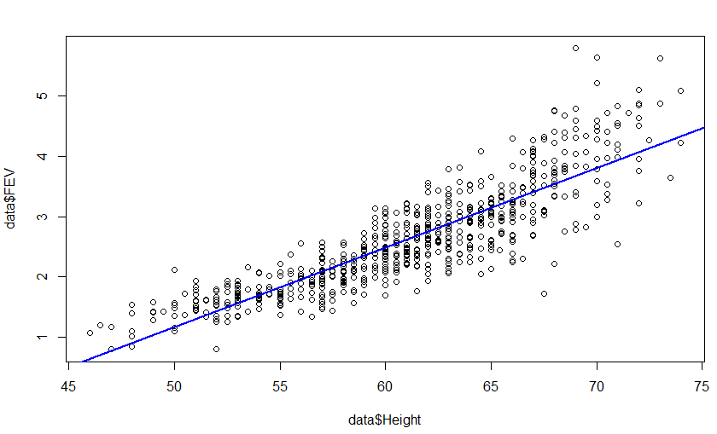

- 在顯著水準為之下，進行以下檢定: vs.
( :在線性迴歸模型中Height 對 FEV的effect )
(1) t-value為多少?
(2) t-value的平方為多少?是否與F-value相等?
(3) 請計算信賴區間
(4) Height是否影響FEV? (請說明理由)
code:
summary(model)
44.66^2
confint(model,level=0.99)
Output（報表）:
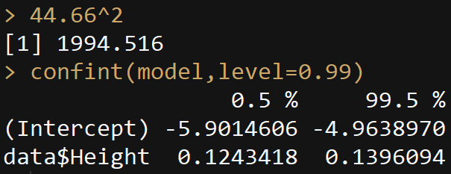
- 44.66
- 1994.516；是，因為44.66^2大約等於F=1995
- 0.1243418, 0.1396094
- Height會影響FEV，因為P-value < 2e-16 < α=0.01，拒絕H₀，與0達統計顯著的差異。

